国际物流追踪系统

*上海XXX有限公司*

*研发部*

*需求分析说明书.*

*创建时间: 22-Apr-2014*

*更新时间: 22-Apr -2014*

文档版本: 1.0.0

目 录

1. 文档说明 3

1.1. 需求背景 3

1.2. 产品目标 3

1.3. 用例汇总 3

1.4. 图示 3

2. 主要用例场景 4

2.1. 管理货物 4

2.2. 管理国际采购订单 6

2.3. 管理国际货柜 8

2.4. 追踪国际位置 10

2.5. 查看采购报表 12

3. 用户操作权限与数据可见范围定义 14

3.1. 操作权限定义 14

# 文档说明

## 需求背景

上海天成与他的朋友有限公司是一家进出口红酒贸易公司，主营业务是为中国市场提供优质原装进口瓶装红酒业务。在欧洲地区（主要是法国）采购，通过船运公司用集装箱的形式运输，经过海关报关进去上海总仓库。再通过实际各地区仓库情况完成分拨操作。各地区仓库再运输到当地合作的大型超市

目前公司使用Excel 文件的形式，处理总部与各地区分公司采购信息与库存信息，记录并保存在服务器共享空间内。由于公司业务量提高迅速，现有Excel模式共享信息不能满足大量的信息协调的工作。大量的信息沟通不畅，效率低下。故需要开发一套供应链系统*。*

## 产品目标

由于国际贸易公司采购法国红酒，无法准确预知供应链供应信息，不能合理管控库存，了解货运进度。故希望在不占用过多资金和仓储成本的前提下，做到准确控制各仓库的所需各周期采购量。保证各仓库处于安全库存范围，防止爆仓与缺货风险。

## 用例汇总

|  |  |  |
| --- | --- | --- |
| **UC编号** | **用例** | **角色** |
| UC 2.1 | 管理货物 | 授权用户 |
| UC 2.2 | 管理国际采购订单 | 授权用户，管理员 |
| UC 2.3 | 管理国际货柜 | 授权用户 |
| UC 2.4 | 追踪国际货柜位置 | 授权用户 |
| UC 2.5 | 查看采购报表 | 管理员 |

## 图示

【用例图1.4.1】

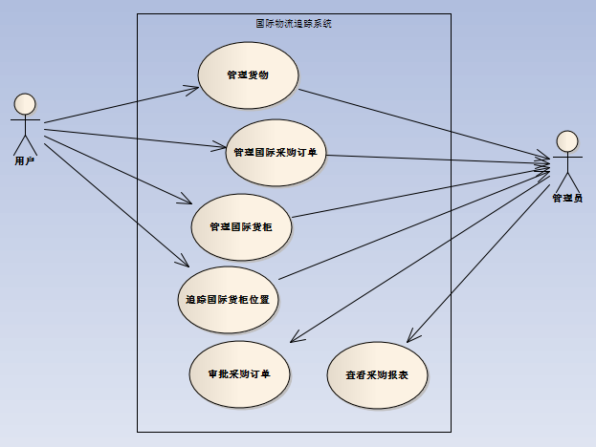

# 主要用例场景

## 管理货物

### 角色

授权用户

### 用例描述

在国际物流追踪系统中，对红酒的货物品种进行管理。

### 前置条件

1. 导入货物的品类必须按照固定的下载模板格式进行。
2. 授权用户已登陆管理系统。

### 后置结果

#### 货物品类进行导入，货物修改，货物删除，下载模板成功。

### 主线流程

下载导入模板

1. 用户点击【下载导入模板】【图2.1.7.1】
2. 系统导出固定格式的Excel文件【表2.1.7.2】

导入模板

1. 用户点击【导入货物】
2. 系统弹出选择需要导入的文件，点击【确定】。
3. 如果Excel文档中的字段不能符合【表2.1.7.2】的类型及长度。系统提示Excel文件不符合导入规则。

如果符合导入规则，系统提示导入成功。

修改货物

1. 用户选择一条货物记录。点击【修改】。
2. 系统弹出修改界面。

删除货物

1. 用户选择一条货物记录。点击【删除】。
2. 系统弹出确定删除对话框。用户点击确定。

查询货物

1. 用户输入查询的条件【表2.1.7.3】。
2. 系统显示符合的查询结果。

### 次要流程

*无*

### 用户界面

#### 【图2.1.7.1】

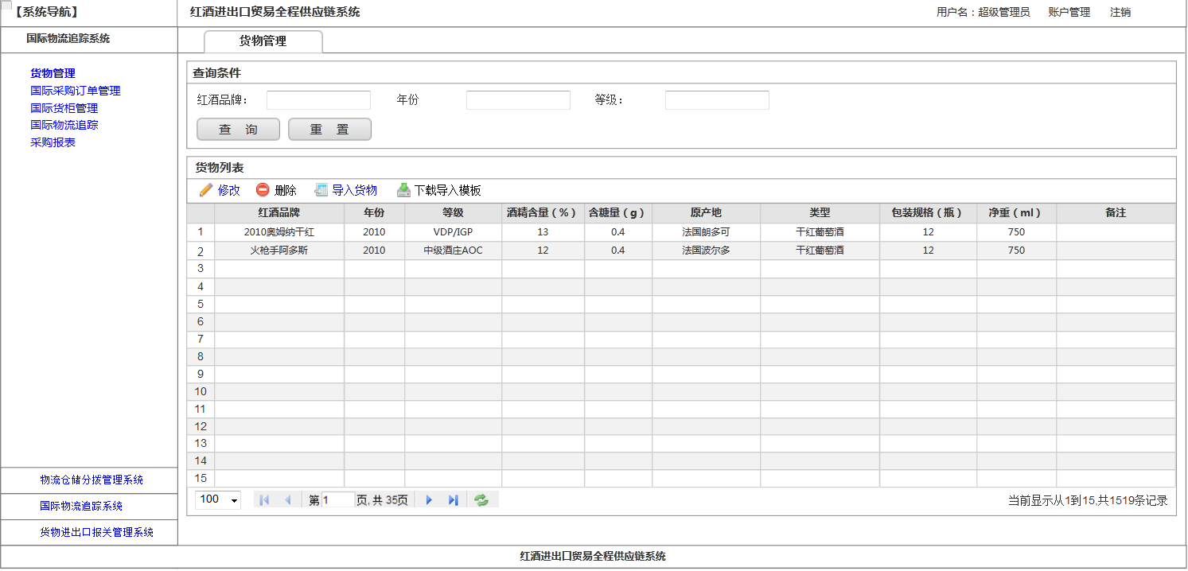

#### 【表2.1.7.2】

|  |  |  |  |
| --- | --- | --- | --- |
| ***货物管理*** | | | |
| **名称** | **类型** | **必填** | **备注** |
| 红酒品牌 | 字符 | 必填 | 不能重复 |
| 年份 | 整数 | 非必填 |  |
| 等级 | 字符 | 非必填 |  |
| 酒精含量 | 数字 | 非必填 |  |
| 含糖量（g） | 数字 | 非必填 |  |
| 原产地 | 字符 | 非必填 |  |
| 红酒类型 | 字符 | 非必填 |  |
| 包装规格（瓶） | 整数 | 非必填 |  |
| 净重（ml） | 数字 | 非必填 |  |
| 备注 | 字符 | 非必填 |  |

#### 【表2.1.7.3】

|  |  |  |  |
| --- | --- | --- | --- |
| ***货物查询*** | | | |
| **名称** | **类型** | **必填** | **备注** |
| 红酒品牌 | 字符 | N/A |  |
| 年份 | 整数 | N/A |  |
| 等级 | 字符 | N/A |  |

## 管理国际采购订单

### 角色

授权用户，管理员

### 用例描述

在国际物流追踪系统中，对红酒的采购订单进行管理。

### 前置条件

1. 授权用户已登陆管理系统。

### 后置结果

#### 采购订单成功新建，成功修改，成功删除，下载模板成功。

### 主线流程

新增订单

1. 用户点击【国际采购订单管理】，系统显示页面【图2.2.7.1】
2. 用户点击【新增】，系统弹出【新增窗口】【图2.2.7.2】
3. 用户输入【表2.2.7.3】，点击【保存】。

修改订单

1. 用户选择所需修改的订单，点击【修改】
2. 系统弹出修改窗口。
3. 用户修改订单内容，点击【确定】。

删除订单

1. 用户选择一条订单记录。点击【删除】。
2. 系统弹出删除确认窗体，用户点击【确定】。

审批订单

1. 管理员选择一条订单记录，点击【审批】。
2. 如果该条记录【订单状态】为【待审批】。系统弹出确定修改窗体，选择【是】，系统修改订单状态为【审批通过】。

如果该条记录【订单状态】为【审批通过】，系统提示已审批。

### 次要流程

*无*

### 用户界面

【图2.2.7.1】

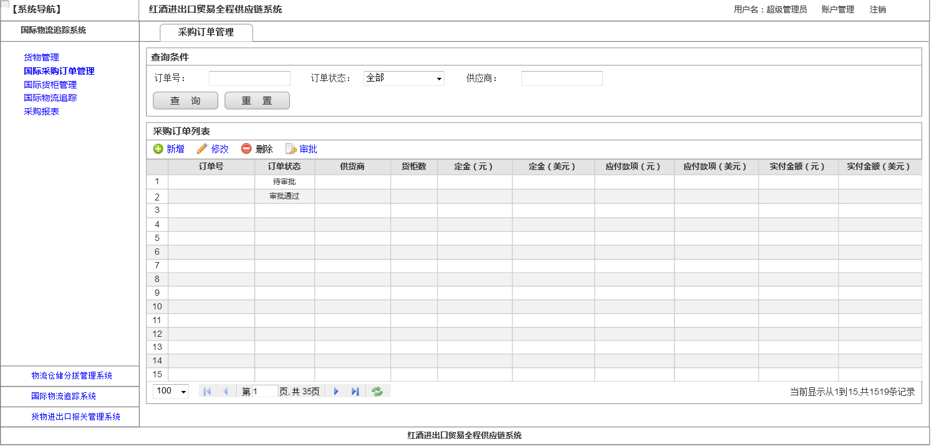

【图2.2.7.2】

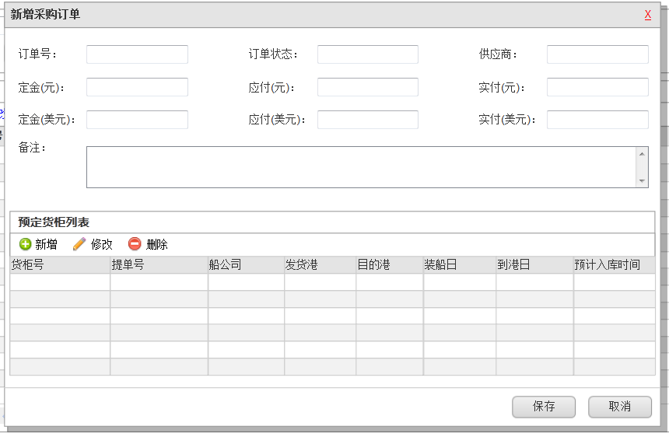

【表2.2.7.3】

|  |  |  |  |
| --- | --- | --- | --- |
| ***采购订单管理*** | | | |
| **名称** | **类型** | **必填** | **备注** |
| 订单号 | 字符 | 必填 | 不能重复 |
| 订单状态 | 下拉框 | N/A | 下拉选项只有2种：待审批，审批通过 |
| 供货商 | 字符 | 非必填 |  |
| 货柜数 | 字符 | 非必填 |  |
| 定金（元） | 数字 | 非必填 |  |
| 定金（美元） | 数字 | 非必填 |  |
| 应付款项（元） | 数字 | 非必填 |  |
| 应付款项（美元） | 数字 | 非必填 |  |
| 实付金额（元） | 数字 | 非必填 |  |
| 实付金额（美元） | 数字 | 非必填 |  |

|  |  |  |  |
| --- | --- | --- | --- |
| ***货柜管理*** | | | |
| **名称** | **类型** | **必填** | **备注** |
| 货柜号 | 字符 | 必填 | 不能重复 |
| 提单号 | 字符 | 非必填 |  |
| 船公司 | 字符 | 非必填 |  |
| 目的港 | 字符 | 非必填 |  |
| 装船日 | 时间 | 非必填 |  |
| 到港日 | 时间 | 非必填 |  |
| 预计入库时间 | 时间 | 非必填 |  |

## 管理国际货柜

### 角色

授权用户

### 用例描述

在国际物流追踪系统中，对集装箱货柜内的货物进行管理。

### 前置条件

1. 授权用户已登陆管理系统。

### 后置结果

#### 货柜码单详细信息成功新建，成功修改，成功导出报表。

### 主线流程

管理码单详细信息

1. 用户点击【国际货柜管理】，系统显示页面【图2.3.7.1】【表2.3.7.4】
2. 用户选择一条货柜信息，点击【货柜详细码单】。
3. 系统弹出编辑详细码单界面。【图2.3.7.2】
4. 用户可在该界面进行【新增】，【修改】，【删除】【表2.3.7.3】

导出报表

1. 用户点击【导出报表】
2. 系统根据查询条件导出列表数据。

### 次要流程

*无*

### 用户界面

【图2.3.7.1】

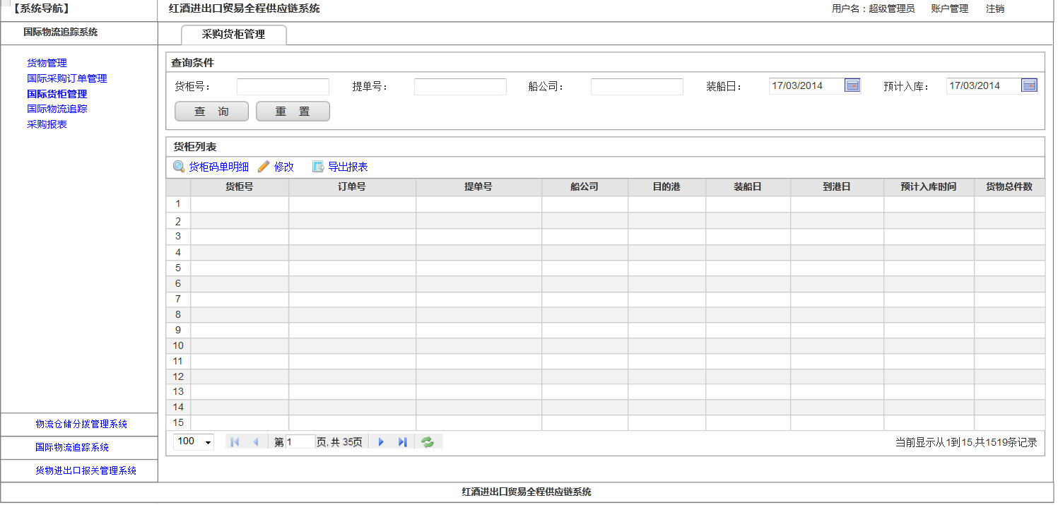

【图2.3.7.2】

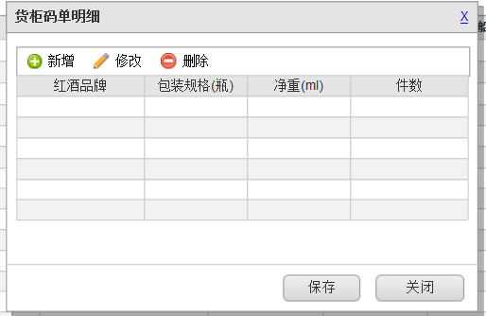

|  |  |  |  |
| --- | --- | --- | --- |
| ***货柜管理*** | | | |
| **名称** | **类型** | **必填** | **备注** |
| 货柜号 | 字符 | 必填 | 不能重复 |
| 提单号 | 字符 | 非必填 |  |
| 船公司 | 字符 | 非必填 |  |
| 目的港 | 字符 | 非必填 |  |
| 装船日 | 时间 | 非必填 |  |
| 到港日 | 时间 | 非必填 |  |
| 预计入库时间 | 时间 | 非必填 |  |

## 追踪国际位置

### 角色

授权用户

### 用例描述

在国际物流追踪系统中，对集装箱货柜进行绑定GPS硬件。并监控当前所在位置。

### 前置条件

1. 授权用户已登陆管理系统。
2. 一个货柜只能绑定一个GPS硬件，一个GPS硬件可以被多个货柜绑定。

### 后置结果

#### 货柜绑定GPS硬件成功，定位成功 。

### 主线流程

绑定GPS硬件

1. 用户选择一条货柜信息，点击【绑定GPS硬件】。【图2.4.7.1】
2. 系统读取外部GPS硬件数据接口，弹出选择GPS硬件界面。【图2.4.7.2】
3. 用户选择绑定的GPS硬件，点击【绑定】。

定位

1. 用户选择一个货柜信息，用户点击【定位】
2. 如何该货柜存在绑定GPS硬件，系统并弹出一个地图界面，并根据绑定的GPS的经度，维度显示坐标。【图2.4.7.3】

如何该货柜不存在绑定GPS硬件。系统提示该货物无绑定GPS硬件。

### 次要流程

*无*

### 用户界面

【图2.4.7.1】

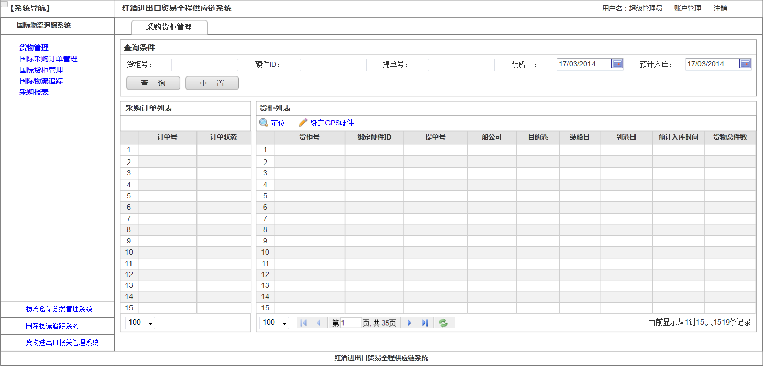

【图2.4.7.2】

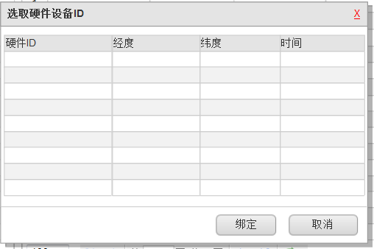

【图2.4.7.3】

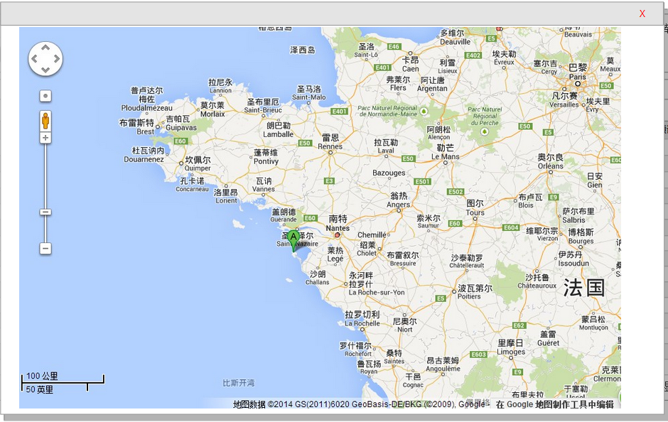

## 查看采购报表

### 角色

管理员

### 用例描述

在国际物流追踪系统中，查看采购报表。

### 前置条件

1. 授权用户已登陆管理系统。

### 后置结果

#### 采购信息正常统计并显示成图表 。

### 主线流程

查看报表

系统统计采购数据【表2.5.7.1】

查看圆饼图

系统统计各货物采购所占比例【图2.5.7.2】

查看柱状图

系统统计每个月货物采购净重总量【图2.5.7.2】

### 次要流程

*无*

### 用户界面

### 【表2.5.7.1】

|  |  |  |  |
| --- | --- | --- | --- |
| ***采购报表*** | | | |
| **名称** | **类型** | **必填** | **备注** |
| 应付金额（元） | 数字 | N/A | 统计所有应付金额，可以为空 |
| 实付金额（元） | 数字 | N/A | 统计所有实付金额，可以为空 |
| 采购品类 | 数字 | N/A | 采购了多少种货物 |
| 采购净重 | 数字 | N/A | 采购的净重统计，单位都是ml |

### 【图2.5.7.2】

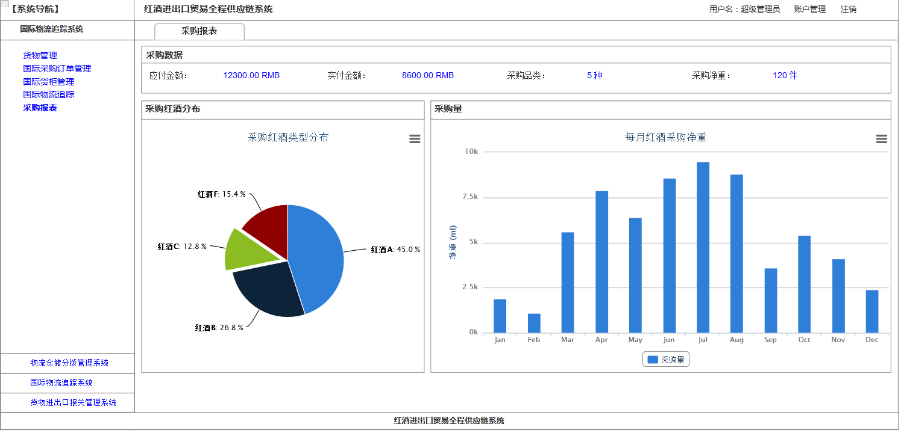

# 用户操作权限与数据可见范围定义

## 操作权限定义

|  |  |  |
| --- | --- | --- |
| **ID** | **角色** | **操作权限** |
| 1 | 管理员 | 所有功能权限。 |
| 2 | 普通用户 | 除国际采购订单管理中的【审批】以外的其他权限。 |